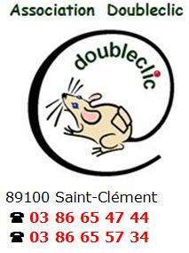

BULLETIN D'ADHESION 2021/2022

Association informatique Doubleclic
E-mail : doubleclic.asso@orange.fr

Locaux : 5 Impasse Sennepie - 89100 Saint-Clément
Oui

Non

Débutant : Oui
Non

- IDENTITE
 | Madame | Monsieur
Nom
Prénom
Mail
Année de naissance
Téléphone | Fixe : ………………………………… Mobile :…………………………………………
Adresse
Code postal
Ville

- REGLEMENT BANCAIRE

Date :…………………………Banque :………………………….……..N° du chèque :…………………….…………

Montant annuel de la cotisation :45 € - Couple :65 € (Chèque à l’ordre de Doubleclic)

- INFORMATIONS concernant vos systèmes informatiques :

Matériel | Ordinateur Bureau |  |  | Ordinateur Portable |  |  | Smartphone |  | Tablette
Système Exploitation | W7 | W8 | W10 | W7 | W8 | W10 | IOS | Android | IOS | Android

Fournisseur Internet | Bouygues | Free | Orange | SFR | Autre
Non

Oui
Fibre optique installée ?

- INFORMATIONS PRATIQUES
Jours d'ouverture : Mardi / Jeudi : 14h / 16h
Samedi : 10h / 12h

J’ai pris connaissance du règlement intérieur affiché dans nos locaux, et j’en accepte toutes les dispositions.
Fait à :………………………………………… Le :……………../………………………../……………………

Signature : Mme …………………………………………….M………………………………………………….
Destinataires :
Le Président Le Secrétaire Le Trésorier

